

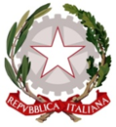
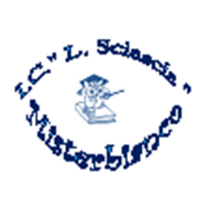

Repubblica Italiana – Regione Sicilia
Istituto Scolastico Comprensivo “L.Sciascia”
Stradale S. G. Galermo, SN –
Presso Centro Polifunzionale Comunale
Misterbianco (CT)
CODICE FISCALE 93066950879

21 febbraio 2014
Seminario
“IO ESISTO” ... …“Walk of life”
(Corri per Telethon)

Scheda di adesione

Al fine di consentirci una più efficace organizzazione dei servizi del seminario La preghiamo di compilare la presente scheda di adesione e di inviarla all’indirizzo e-mail ctic88800r@istruzione.it tel.095-7556969

NOME COGNOME
ISTITUTO DI APPARTENENZA

RUOLO
INDIRIZZO
CAP COMUNE PROVINCIA
TELEFONO FAX E-MAIL

Si autorizza l’utilizzo dei dati contenuti nel presente documento ai sensi del D.lgs. 196/2003.

